TEMA | MÅL | METODER/INNHOLD | FAGOMRÅDER | TEGN
TILVENNING  Trygghet  Tilhørighet  Vennskap  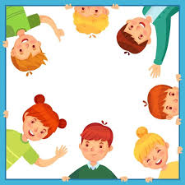 | Bli kjent med barn og foreldre, og bli trygg i barnehagen.  Framsnakke nye og gamle barn.  Legge til rette for at barna knytter seg til personalet og til hverandre.  At barna opplever trygghet, tilhørighet og trivsel.  Bidra til at barna kan utvikle tillit til seg selv og andre. | Vi bruker mye tid til å bli kjent med hverandre og med rutinene på huset.  Noen er helt nye inne hos oss mens alle har fått «nye roller», noen er blitt størst og noen er ikke minst lengre.  Vi framsnakker i samlingsstunder.  Vi tar bilder til prestekragene.  Vi samtaler om familien vår.  Vi legger til rette for lek og vennskap i mindre grupper.  Vi holder på rutiner som gjør hverdagen trygg og forutsigbar.  Tett dialog og samarbeid med foreldre.  Gjensynsfest for “de gamle” storungene og andre som har sluttet hos oss; 24.oktober. | Kommunikasjon, språk og tekst.  Kropp, bevegelse, mat og helse.  Kunst, kultur og kreativitet.  Natur, miljø og teknologi.  Etikk, religion og filosofi.  Nærmiljø og samfunn.  Antall, rom og form. | 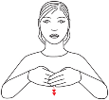  venner  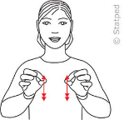  leke
TEMA | MÅL | METODER/INNHOLD | FAGOMRÅDER | TEGN
HØST  ©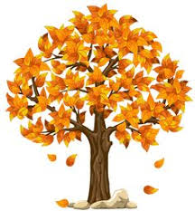  Tema  Brannvern  Lære om brannvern  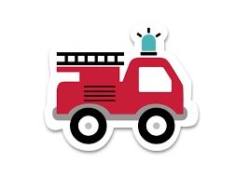  Tema  Mørketid  Bli kjent med fenomenet mørketid.    Tema  Språksprell  Levende språkmiljø i barnehagen  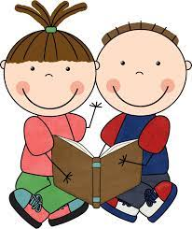 | Bli kjent med årstiden og hva som skjer med planter og dyr.  Utforske ulike landskap, bli kjent med steder i nærmiljøet.  Videreutvikle motorisk ferdigheter, kroppsbeherskelse og koordinasjon  Ta i bruk fantasi og kreativ tenking og skaperglede.  Få gode erfaringer med friluftsliv og uteliv.  Mål  Barna skal bli kjent med hva vi gjør om det begynner å brenne.  Bli gode brannvernere.  Øve på brannvern ved bål.  Mål  Få et positivt forhold til tekst, bilde, lyd og rytme som kilde og inspirasjon til opplevelser og samtaler.  Bli kjent med hva som skjer når det er mørketid.  Vi lærer om det spennende universet.  Gjøre mørketiden spennende og koselig  Mål  Videreutvikle begrepsforståelse og bruke et variert ordforråd.  Lytte til lyder og rytmer i språket og blir fortrolig med symboler som tallsiffer og bokstaver  Utvikle toleranse og interesse for hverandre | Samlingsstunder med bøker, sanger og samtaler rundt tema.  Gå på tur i nærmiljøet, observere endringer høsten bringer med seg og bruke turområdene vi har rundt oss.  Lage høstbilder, barna skal få være med på å bestemme hva vi skal lage. Vi lager noe sammen og noe til seg selv.  Elggruppa handler til høstsuppa, vi lager til høstfest  Høster fra grønnsakshagen og lager mat på bålet.  Metoder/innhold  Vi bruker samlingsstunder til å prate om brann og brannvern. Øve på sanger  Vi lager lekemiljø til lek som brannmann.  De skal bli kjent med barnehagens rutiner om brannvern  Besøk av brannbil og politibil.  Vi snakker om brannvern ved bålet.  Ha brannøvelse  Elggruppa har eget opplegg og får besøk av Brannmann.  Metoder/innhold  Samlingsstunder med bøker, sanger og samtaler rundt temaet.  Gi barna tid til å undre seg, gjennom samtale, fortellinger og bildefremvisning.  Lage lekekroken om til universet, der vi henger opp produktene barna lager.  Lage fuglemat i skogen. Ha fuglemat tilgjengelig i skogen slik at vi kan se fuglene forsyner seg fra vinduet.  Ordne klar fuglekassa slik at den er klar til våren.  Ha skogfrokost når det er mørkt på morgenen.  Metode/innhold  Vi går på jakt etter former og farger. Vi måler og teller inne, ute og på turer i nærmiljøet.  Vi leser bøker, rim regler, sanger og sangleker.  Vi bruker «lydhuset» der ungene blir kjent med de ulike lydene(bokstavene) som bor der.  Ungene får med Elgen Sonja hjem på helgebesøk. På mandag gjenforteller vi det de har gjort i helga. | Kommunikasjon, språk og tekst.  Nærmiljø og samfunn.  Kropp, bevegelse, mat og helse.  Kunst, kultur og kreativitet.  Etikk, religion og filosofi.  Antall, rom og form.  Fagområder  Kommunikasjon, språk og tekst.  Kropp, bevegelse, mat og helse.  Kunst, kultur og kreativitet.  Natur, miljø og teknologi.  Etikk, religion og filosofi.  Nærmiljø og samfunn.  Antall, rom og form.  Fagområder  Kommunikasjon, språk og tekst.  Kropp, bevegelse, mat og helse.  Kunst, kultur og kreativitet.  Etikk, religion og filosofi.  Nærmiljø og samfunn.  Antall, rom og form.  Fagområder  Kommunikasjon, språk og tekst.  Kropp, bevegelse og helse.  Kunst, kreativitet og kultur.  Natur, miljø og teknikk.  Etikk, religion og filosofi.  Nærmiljø og samfunn.  Antall, rom og form. | Høst  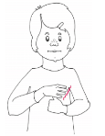  Tur  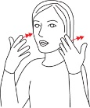  Skog  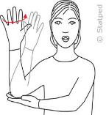  Tegn  Bål  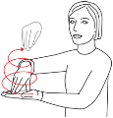  Brann  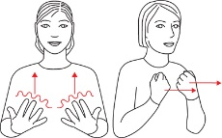  Røyk  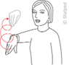  Tegn  Mørketid  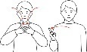  Nordlys  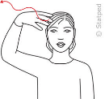  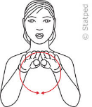  Jorda  Romskip  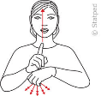  Tegn  Lese  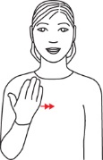  Bok  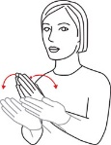  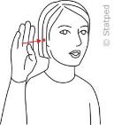  Lytte

Tema  MEG SELV  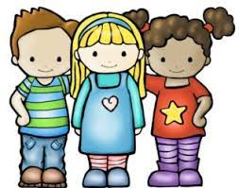 | Mål  Styrke hvert barns følelse av egenverd og gi dem en opplevelse av å være unik.  Øke barnets bevissthet om seg selv, navnet sitt og familien sin.  Skape tilhørighet og «vi-følelse» i barnegruppa.  Bruke sitt språk for å uttrykke følelser, ønsker og erfaringer til å løse konflikter og å skape positive relasjoner i lek og annet samvær. | Metoder/innhold  Framsnakke i samlingsstunden.  Gi positive tilbakemeldinger, støtte og oppmuntring i hverdagssituasjoner.  Lekegrupper hvor barna får være sammen i ei lita gruppe.  Bli kjent med egne følelser, bruke boka «hva er følelser?» | Fagområder  Kommunikasjon, språk og tekst.  Kropp, bevegelse, mat og helse.  Kunst, kultur og kreativitet.  Etikk, religion og filosofi.  Nærmiljø og samfunn.  Antall, rom og form. | Tegn  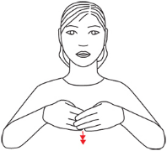  Vennskap  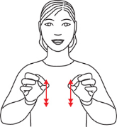  Leke  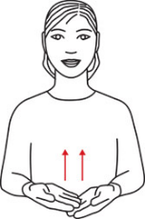  Hjelpe

